

**PROPOSAL PROGRAM KREATIVITAS MAHASISWA**

**SISTEM MONITORING DATA INTENSITAS CURAH HUJAN DAN TINGKAT KETINGGIAN PERMUKAAN AIR PADA BENDUNGAN SERTA SISTEM PERINGATAN DINI BENCANA BANJIR BERBASIS ALARM DAN WEB DENGAN KOMUNIKASI OPTIK RUANG BEBAS**

**BIDANG KEGIATAN**

**PKM KARSA CIPTA**

Diusulkan oleh :

|  |  |  |  |
| --- | --- | --- | --- |
| Ketua | : Alifia Nur Hanifa | 161331003 | Tahun Angkatan 2016 |
| Anggota | : 1. Soleh | 161331028 | Tahun Angkatan 2016 |
|  | 2. Muhammad Iqbal | 151331017 | Tahun Angkatan 2015 |
|  | 3. Nur Imam Hawari Akbar | 151331023 | Tahun Angkatan 2015 |
|  | 4. Melissa Dewi Resky | 171331021 | Tahun Angkatan 2017 |

**POLITEKNIK NEGERI BANDUNG**

**BANDUNG**

**2018**

# PENGESAHAAN PROPOSAL PKM-KARSA CIPTA

|  |  |
| --- | --- |
| 1. Judul Kegiatan | : Sistem Monitoring Data Intensitas Curah Hujan dan Tingkat Ketinggian Permukaan Air Pada Bendungan Serta Sistem Peringatan Dini Bencana Banjir Berbasis Alarm dan Web dengan Komunikasi Optik Ruang Bebas |
| 1. Bidang Kegiatan | : PKM-KC |
| 1. Ketua Pelaksana Kegiatan |  |
| 1. Nama Lengkap | : Alifia Nur Hanifa |
| 1. NIM | : 161331003 |
| 1. Jurusan | : Teknik Elektro |
| 1. Asal Kampus | : Politeknik Negeri Bandung |
| 1. Alamat Rumah | : Cigadung Pesantren Timur II No. 5A, Bandung, Jawa Barat |
| 1. Nomor Telp/HP | : 0895610343818 |
| 1. Alamat Email | : alifiaaaaa@gmail.com |
| 1. Anggota Pelaksana Kegiatan | : 4 Orang |
| 1. Dosen Pembimbing |  |
| 1. Nama Lengkap dan Gelar | : Drs. Ashari, S.T, S.ST, M. Eng. |
| 1. NIDN | : 0012076005 |
| 1. Alamat Rumah | : Budi Luhur No. 3 Cimahi |
| 1. Nomor Telp/HP | : 085221214733 |
| 1. Biaya Kegiatan Total | : Rp. 8.190.000,- |
| 1. Jangka Waktu Pelaksanaan | : 5 (Lima) bulan |

Bandung, 4 Juni 2018

|  |  |
| --- | --- |
| Menyetujui,  Dosen Pendamping  **(Drs. Ashari, S.T, S.ST, M. Eng.)**  NIP. 19600712 198603 1 003 | Ketua Pelaksana Kegiatan  **(Alifia Nur Hanifa)**  NIM. 161331003 |
| Ketua UPPM,  **(Dr.Ir.Ediana Sutjiredjeki,M.Sc.)**  NIP. 19550228 198403 2 001 | Mengetahui,  Ketua Jurusan  **(Malayusfi, BSEE., M. Eng.)**  NIP. 195401011984031001 |

# DAFTAR ISI

PENGESAHAAN PROPOSAL PKM-KARSA CIPTA ii

DAFTAR ISI iii

BAB 1 PENDAHULUAN 2

**1.1.** **Latar Belakang Masalah** 2

BAB II TINJAUAN PUSTAKA 5

**2. 1** **Tinjauan Pustaka** 5

BAB III METODE PELAKSANAAN 7

**3.1.** **Perancangan** 7

**3.2.** **Realisasi** 7

**3.3.** **Pengujian** 7

**3.4.** **Evaluasi** 9

BAB IV BIAYA DAN JADWAL KEGIATAN 10

**4.1.** **Anggaran Biaya** 10

**4.2.** **Jadwal Kegiatan** 11

DAFTAR PUSTAKA 12

LAMPIRAN 13

**Lampiran 1.** **Biodata Ketua, Anggota, dan Dosen Pembimbing** 13

**Lampiran 2. Justifikasi Anggaran Kegiatan** 19

**Lampiran 3. Susunan Organisasi Tim Pelaksana dan Pembagian Tugas** 21

**Lampiran 4. Surat Pernyataan Ketua Pelaksana** 22

**Lampiran 5. Gambaran Teknologi yang Hendak Diterapkembangkan** 23

**5.1** **Ilustrasi Sistem** 23

**5.2 Blok Diagram Sistem Keseluruhan** 23

**5.3 Cara Kerja Sistem** 25

# BAB 1 PENDAHULUAN

## **Latar Belakang Masalah**

Peningkatan konsentrasi CO2 yang terlalu cepat di atmosfer bumi akibat aktivitas manusia dalam menggunakan bahan bakar yang semakin meningkat dikhawatirkan akan menimbulkan dampak besar terhadap perubahan iklim global. Kenaikan CO2 akan berdampak pada perubahan sumber daya air yang akan mengakibatkan terjadinya pemanasan Global dan berdampak terhadap perubahan iklim global seperti kenaikan suhu dan perubahan curah hujan (S & Sutikno, 2007). Hal tersebut kemudian dapat menjadi berbahaya ketika masyarakat yang tinggal disekitar bendungan atau berada di daerah pinggiran sungai tidak dapat memperkirakan kapan intensitas curah hujan akan tinggi atau rendah sehingga sulit untuk mengukur ketinggian permukaan air pada bendungan ketika telah melebihi batas aman. Seperti halnya yang terjadi di Pekalongan, Jawa Tengah, pasalnya hujan yang mengguyur Kabupaten Pekalongan dan sekitarnya ini terjadi sepanjang hari dan membuat bendungan kemudian tak mampu menampung debit air sehingga air pada bendungan meluap lalu mengakibatkan banjir di beberapa desa (Susanto, 2018). Kasus lainnya yang terjadi yaitu tragedi Situ Gintung yang memakan korban tak kurang dari 100 orang akibat curah hujan sebesar 113,2m/hari yang membuat debit air di Situ Gintung meninggi, tanpa diberi kesempatan untuk warga sekitar menyelamatkan diri bencana justru terjadi 9 jam setelah hujan tersebut turun. (Firdausi, 2018) Hal tersebut menjadikan landasan agar diperlukannya data data yang dapat dijadikan parameter untuk menentukan kemungkinan intensitas curah hujan dan ketinggian permukaan air menggunakan sensor yang disesuaikan. Data tersebut akan dikirimkan melalui media komunikasi cahaya ruang bebas (*free space optical communication)* dari tempat sensor tersebut ditempatkan ke stasiun yang berfungsi sebagai pengolah database dan pusat pemberi peringatan dini kepada masyarakat.

Data-data untuk menentukan intensitas curah hujan dan ketinggian permukaan air pada bendungan dapat diperoleh melalui sensor-sensor yang dijadikan referensi. Data sensor tersebut ditransmisikan melalui media kabel dan langsung dihubungkan pada penerima (PC) untuk diolah datanya (Safitri, et al., 2017). Penggunaan sensor lainnya seperti raindrop sensor dan NTC thermistor sebagai pendeteksi hujan dan suhu juga Radio Telemetry Kit 433Mhz sehingga sistem mampu memonitoring secara real time (Mustar & Wiyagi, 2017). Selain itu, terdapat perbaikan dari segi pengambilan data curah hujan yaitu dengan cara menggunakan *Tipping Bucket* sebagai sensor curah hujan dan diolah dengan mikrokontroler ATMEGA8535 (Maharani, et al., 2010) juga perbaikan pada segi penyimpanan yaitu dengan digunakannya SD/MMC (*Multimedia Card*) sebagai penyimpan data sensor tersebut (Panji, et al., 2010). Selanjutnya, pada dasarnya data sensor juga dapat ditransmisikan dalam bentuk teks atau melalui layanan SMS dengan menggunakan modul GSM (AlQaffi & Sholeh, 2008). Kemudian terdapat sistem komunikasi optik ruang bebas yang mampu mengirimkan data serial berupa teks dan dikomunikasikan secara dua arah dan beroperasi pada spektrum cahaya tak tampak (Fuadi, 2017).

Untuk mengatasi permasalah tersebut, diusulkan sebuah sistem monitoring data intensitas curah hujan dan tingkat ketinggian permukaan air pada bendungan serta sistem peringatan dini bencana banjir berbasis alarm dan *website* dengan komunikasi optik buang bebas. Keuntungan dari sistem ini yaitu dengan memanfaatkan metoda transmisi data menggunakan cahaya ruang bebas atau *free space optical communication*, hal tersebut dapat menjadi solusi untuk permasalahan instalasi media komunikasi menggunakan kabel, *fiber optic*, atau instalasi tower untuk komunikasi melalui pemancar dan penerima sinyal radio dalam kondisi yang esktrim yaitu kondisi daratan yang tidak merata ataupun *blankspot signal* (kondisi tidak ada sinyal). Kelebihan lainnya pada komunikasi menggunakan cahaya dibandingkan frekuensi radio tradisional dan infra merah, yakni konsumsi daya yang lebih rendah dan implementasi yang lebih murah dan mudah ketika bisa memanfaatkan infrastruktur lampu penerangan (Zhao, et al., 2013). Data data sensor yang digunakan untuk pemantauan intensitas curah hujan dan ketinggian permukaan air sungai dapat ditransmisikan melalui udara bebas selama kondisi udara dalam keadaan LOS (*Line Of Sight*).

Gambaran umum kerja alat yang akan dibuat adalah dengan memanfaatkan metoda FSO, data-data sensor yang ditempatkan di titik strategis untuk mengukur intentsitas curah hujan dan ketinggian permukaan air pada bendungan akan ditransmisikan melalui cahaya tampak (*laser diode*) lalu diterima oleh fotodioda dibagian stasiun penerima, kemudian data akan diolah dalam database lalu dikirimkan ke internet dan ditampilkan dalam bentuk tabel atau grafik melalui *website* yang dapat diakses oleh masyarakat dengan *smartphone* atau komputer. Grafik tersebut yang akan dijadikan parameter untuk menentukan intensitas curah hujan dikemudian hari, selain itu diberikan juga sistem peringatan dini dalam bentuk alarm/sirine dibagian stasiun penerima yang notabennya lebih dekat dengan pemukiman dan warga sekitar bendungan serta bantaran sungai agar dapat lebih cepat dalam mengevakuasi diri dan harta benda yang berharga jika terjadi bencana banjir karena meluapnya air pada bendungan.

Target yang ingin dicapai adalah proyek dibuat menjadi sebuah sistem monitoring yang dapat diakses oleh masyarakat baik itu ketinggian permukaan air pada bendungan di bagian *upstream* maupun downstream dan intensitas curah hujanserta menjadi sistem peringatan dini akan terjadinya kemungkinan banjir karena meluapnya debit air pada bendungan.

Kelompok dibagi menjadi 5 orang yaitu Alifia Nur Hanifa, Soleh Muhammad Iqbal, Nur Imam Hawari Akbar dan Melissa Dewi Resky. Dengan Alifia Nur Hanifa dan Soleh mengerjakan bagian pemrograman data *logger* sensor terintegrasi dengan pengirimFSO, Nur Imam Hawari mengerjakan bagian rangkaian penerimaFSO, database dan program pengiriman data sensor ke internet, sedangkan Muhammad Iqbal dan Melissa Dewi Resky mengerjakan bagian mekanik sistem pointing pengirim dan penerima.

## 

# BAB II TINJAUAN PUSTAKA

## **Tinjauan Pustaka**

Proyek ini diusulkan dengan merujuk kepada beberapa referensi alat/proyek yang sudah dibuat sebelumnya yang memiliki kemiripan dalam sistem, kegunaan, maupun media transmisinya. Hal ini bertujuan agar adanya perbaikan, pengembangan, dan potensi penemuan baru dari sistem yang akan dibuat sehingga menjadi lebih baik kedepannya. Ada beberapa proyek yang sudah dibuat sebelumnya yang berhubungan dengan pemantauan curah hujan dan penggunaan komunikasi optik ruang bebas, diantaranya :

Sistem pemantauan curah hujan dan kecepatan serta arah angin berbasis PC (*Personal Computer*) (Safitri, et al., 2017). Pada sistem ini digunakan sensor yang terpasang pada modul pemantauan dan terhubung dengan mikrokontroler sebagai pengolah data dengan media transmisi yang digunakan berupa kabel serial. Penggunakan kabel serial dan instalasi dari kabel tersebut menjadi masalah utama, jarak antara sensor dan media pemantauan (PC) tidak dapat berjauhan, sehingga jika PC yang digunakan untuk mepemantauan akan dipindahkan tempatnya, kita harus mengubah instalasi kabel serial yang digunakan.

Jurnal Ilmiah yang ditulis oleh Muhammad Yusvin Mustard an Rama Okta Wiyagi dengan judul Implementasi Sistem Monitoring Deteksi Hujan dan Suhu Berbasis Sensor Secara Real Time menyajikan perancangan sebuah sistem monitoring pendeteksian hujan dan suhu berbasis sensor secara real time. Pada sistem ini, sensor yang digunakan yaitu raindrop sensor dan NTC thermistor. Dari hasil percobaan, pengamatan dan analisa yang telah dilakukan, sistem dapat di implementasikan secara riil dalam melakukan fungsi monitoring (Mustar & Wiyagi, 2017). Perbaikan pada system ini sesuai saran penulis yaitu pengembangan pada bentuk antarmuka monitoring dengan menambahkan fitur database di dalamnya sehingga data hasil monitoring dapat direkap untuk kebutuhan arsip.

Perbaikan dalam segi penyimpanan data dilakukan dalam proyek selanjutnya, dibuat suatu perangkat yang berfungsi untuk mengambil dan menyimpan data dari sensor secara otomatis. Pada sistem ini, digunakan Media penyimpanan berupa SD/MMC (*Multimedia Card*) (Panji, et al., 2010).

Pada proyek lain, perbaikan dalam segi model pemantauan curah hujan dilakukan, yaitu dengan menggunakan Modul *Tippinng Bucket.* Metoda ini bekerja dengan mengukur curah hujan dengan pengantarmukaan menggunakan perangkat cuaca dalam mengukur jumlah hujan. Jumlah hujan akan dihitung menggunakan sensor magnet dan diterjemahkan oleh mikrokontroler ATMEGA8535. Dengan ini, kita dapat mengetahui intensitas curah hujan tiap tahunnya, sehingga dapat diketahui bahwa daerah tersebut rawan dari bencana banjir dan tanah longsor (Maharani, et al., 2010). Dari kedua sistem diatas, perbaikan dan pengembangan dalam segi media penyimpanan dan metoda penelitian dinilai cukup baik, tetapi masih belum menyelesaikan masalah jarak dan kemudahan instalasi pada sistem yang pertama.

Seiring berkembangnya jaman, proyek selanjutnya dibuat untuk mengatasi masalah fleksibilitas media transmisi, dibuatlah suatu sistem pemantauan curah hujan menggunakan mikrokontroler AT89S51 melalui layanan SMS, pemantauan jarak jauh dilakukan dengan memanfaatkan *optocoupler* sebagai pencacah dan melalui program Borland Delphi 7.0 akan menampilkan, menyimpan serta mengirimkan hasil pemantauan melalui fasilitas SMS (AlQaffi & Sholeh, 2008). Namun untuk menggunakan fasilitas SMS yang dikirimkan modul GSM ke ponsel penerima harus menggunakan pulsa, yang dimana jika kita ingin melakukan pemantauan secara berkala (*real time*), dibutuhkan juga pulsa yang tidak sedikit, dan juga jika daerah yang dilakukan pemantauan mengalami gangguan sinyal atau tidak terjamah sinyal sama sekali, pengiriman informasi pemantauan akan terganggu dan sulit dilakukan.

Tugas akhir yang dilakukan oleh Afnan Fuadi mengangkat topik komunikasi optik ruang bebas yang mampu mengirimkan data serial berupa teks dan dapat dikomunikasikan secara dua arah dan beroperasi pada spektrum cahaya tidak tampak. Pada sistem ini, data dimodulasi dengan teknik modulasi *Amplitude Shift Keying* (ASK), teknik modulasi ini digunakan agar sistem lebih tahan terhadap noise, sehingga sistem yang dibangun mampu melakukan komunikasi pada kondisi ruangan dibawah sinar matahasi (*outdoor*) dengan jarak 50 meter dan *baudrate* 4800 bps (Fuadi, 2017). Perbaikan yang dapat dilakukan pada sistem ini yaitu dengan meningkatkan jarak dan kecepatan pengiriman data dengan mengubah *device* optik yang digunakan dengan menggunakan laser diode dengan daya yang lebih besar dan rise time yang lebih cepat. Selain itu juga merubah penerima tsop dengan fotodioda yang memiliki *rise time* dan *fall time* yang lebih cepat.

Berdasarkan tinjauan pustaka yang telah dilakukan, pada proyek kali ini, akan direalisasikan suatu sistem pengirim dan penerima komunikasi optik ruang bebas sebagai media transmisi data-data sensor yang ditransmisikan dengan teknik modulasi *On Off Keying* (OOK). Sistem ini akan diaplikasikan dalam memonitoring intensitas curah hujan dikemudian hari dan ketinggian permukaan air pada bendungan yang dilengkapi dengan *Tipping bucket* sebagai sensor curah hujan dan sensor *Ultrasonic s*ebagai metoda pengukuran ketinggian permukaan air bendungan. Dengan data sensor yang didapat, akan diperoleh data yang diolah menggunakan mikrokontroler menjadi informasi intensitas curah hujan di suatu tempat dan ketinggian permukaan air pada suatu bendungan. Informasi yang diberikan berupa tabel dan grafik yang akan ditampilkan pada *website* yang dapat diakses oleh masyarakat melalui internet. Selain itu juga dibuat sebuah sistem peringatan dini atau *discharge warning system* (DWS) sebagai antisipasi kepada masyarakat agar dapat mengevakuasi diri ketika akan terjadi bencana banjir akibat meluapnya debit air pada bendungan yang disebabkan intensitas hujan yang tinggi.

# BAB III METODE PELAKSANAAN



## **Perancangan**

Dari blok diagram yang diusulkan, maka akan dilakukan perancangan menjadi sebuah bentuk skema. Pada bagian pengirim data sensor akan di proses oleh mikrokontroler, dan diolah menjadi sebuah data *logger* dan disimpan kedalam memori. Data itu nantinya akan dapat diakses secara lansung melalui memori tersebut. Kemudian data log sensor tersebut akan diubah menjadi bit bit yang akan dikirim melalui optik dalam hal ini cahaya tampak (*laser diode)*) pada ruang bebas (*Free space)*.

Pada bagian penerima FSO juga akan dibuat perancangan menjadi sebauh bentuk skema. Dalam hal ini digunakan sebuah fotodioda sebagai penerima cahaya yang kemudian data yang diterima akan di proses oleh mikrokontroler dan disimpan kedalam sebuah database yang nantinya data tersebut dikirimkan ke sebuah *website* melalui modul GSM yang dimana data tersebut dapat diakses melalui internet.

## **Realisasi**

Skema lengkap yang di realisasikan pada PCB akan dibuat *layout*nya menggunakan software eagle atau altium. PCB yang digunakan adalah single layer dengan jenis PCB FR-4. Kemudian dengan menggunakan mikrokontroler, tipping bucket sebagai sensor curah hujan dan sensor ultrasonik sebagai parameter pemantauan ketinggian air pada bendungan, serta *laser diode* sebagai komponen transmisi data dan fotodioda sebagai komponen penerima data melalui ruang bebas. Lebar jalur pada PCB akan disesuaikan dengan arus, jumlah komponen dan ukuran komponen yang digunakan.

## **Pengujian**

Parameter yang akan diuji dari keseluruhan sistem yaitu pengolahan data sensor dan transmisi data sensor pada keadaan LOS. Sistem ini akan diuji pada jarak kurang lebih 100-300 meter.

* Pengujian data sensor

Uji sensor *tipping bucket* dan *ultrasonic* dilakukan tepisah. Uji sensor *tipping bucket* akan dilakukan dengan cara menjatuhkan air pada sensor tersebut dan melihat respon dari seberapa cepat sensor mendeteksi perubahan milimeter/detik. Sedangkan untuk uji sensor *ultrasonic* dilakukan dengan menggunakan sebuah drum/dirigen untuk wadah air sebagai simulasi *upstream* dan *downstream* sebuah bendungan. Sensor ultrasnoik akan ditempatkan dibagian atas wadah air tersebut dan menembakan gelombang untuk dapat dipantulkan kembali dan diterima oleh sensor. Dari proses itu, akan diketahui ketinggian permukaan air pada saat itu juga.

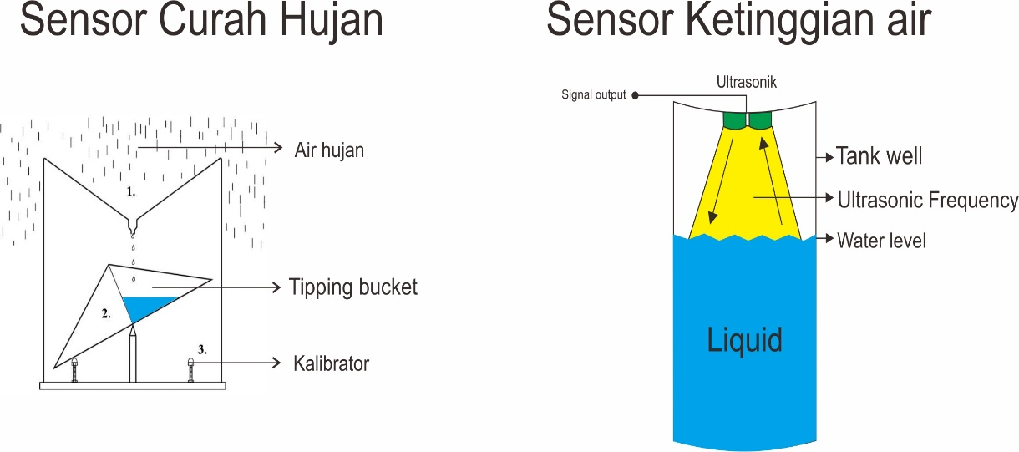

Gambar 3.1 pengujian sensor tipping bucket dan ultrasonic

* Pengujian sistem FSO

Uji FSO akan dilakukan di luar ruangan dengan dioda laser sebagai sumber cahaya pengirim data sensor hasil olah mikrokontroler dan fotodioda sebagai media penerima untuk ditampilkan pada sebuah aplikasi pemantauan. Dalam kondisi tidak hujan pengujian akan dilakukan dengan variabel jarak yang berbeda beda sampai dengan jarak terjauh sesuai dengan target atau tujuan yang akan dicapai. Pengujian juga akan dilakukan dengan mangamati nilai kecepatan transfer data didapat dari hasil uji jarak yang dilakukan.

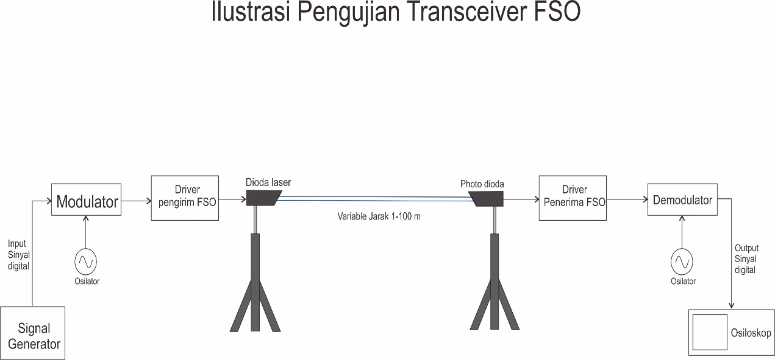

Gambar 3.2 pengujian sistem FSO

* Pengujian pengiriman data pada *website* dan tampilan data dalam bentuk grafik dan tabel.

Pada bagian ini, akan dilakukan pengujian pengiriman data yang akan dikirimkan menggunakan modul GSM. Pengujian yang dilakukan bertujuan untuk memastikan bahwa keseluruhan data sensor yang diterima dapat tampilkan dalam bentuk tabel dan grafik sesuai dengan paramter pengukuran sensor di lapangan.

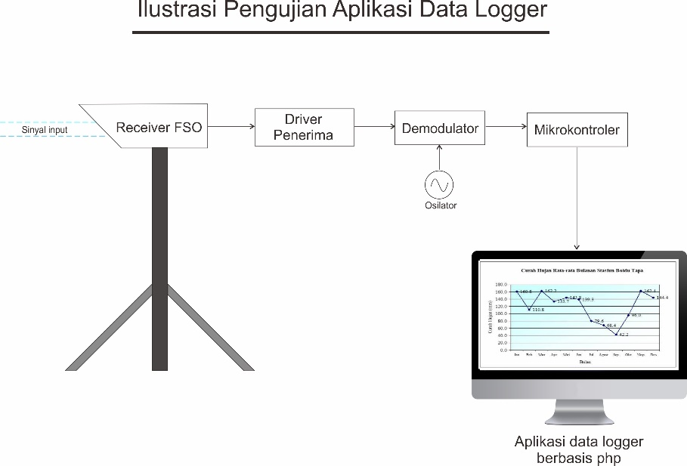

Gambar 3.3 Pengujian aplikasi data logger

## **Evaluasi**

Diharapkan pada sistem alat ini dapat mengirimkan data sensor sesuai dengan data yang terukur pada sensor tersebut. Diharapkan pengiriman dapat dilakukan dengan jarak kurang lebih 100-300 meter dengan kecepata transfer data sebesar 100Kbps, dan dari sistem keseluruhan diharapkan alat dapat bekerja dengan baik dengan toleransi kegagalan 6% dari tujuan awal.

# BAB IV BIAYA DAN JADWAL KEGIATAN

## **Anggaran Biaya**

Untuk pembuatan 1 unit modul pengirim dan penerima komunikasi optik ruang bebas untuk pemantauan curah hujan dan ketinggian air bendungan, diperlukan:

|  |  |  |
| --- | --- | --- |
| **No** | **Jenis Biaya** | **Biaya (Rp)** |
| 1 | Biaya Penunjang PKM | Rp 630.000,- |
| 2 | Biaya Bahan Habis Pakai  (Komponen utama dan pengujian) | Rp 5.680.000,- |
| 3 | Biaya Perjalanan | Rp 500.000,- |
| 4 | Lain-lain | Rp 1.380.000,- |
| **JUMLAH** | | **Rp 8.190.000,-** |

Tabel 4.1 Anggaran biaya perangkat komunikasi optik ruang bebas

## **Jadwal Kegiatan**

Tabel 4. 1 Jadwal Kegiatan PKM-KC

|  |  |  |  |  |  |  |  |  |  |  |  |  |  |  |  |  |  |  |  |  |  |  |  |  |  |  |
| --- | --- | --- | --- | --- | --- | --- | --- | --- | --- | --- | --- | --- | --- | --- | --- | --- | --- | --- | --- | --- | --- | --- | --- | --- | --- | --- |
| **No** | **Agenda** | **Agustus** | | | | | | **September** | | | | **Oktober** | | | | | | | **November** | | | | **Desember** | | | |
| **1** | | **2** | | **3** | **4** | **5** | **6** | **7** | **8** | **9** | **10** | **11** | | **12** | | **13** | | **14** | **15** | **16** | **17** | **18** | **19** | **20** |
| 1 | Survey harga komponen |  |  | |  | |  |  |  |  |  |  |  | |  | |  | |  |  |  |  |  |  |  |  |
| 2 | Realisasi dan pengujian sistem pemantauan sensor |  |  | |  | |  |  |  |  |  |  |  | |  | |  | |  |  |  |  |  |  |  |  |
| 3 | Relisasi dan pengujian sistem pengirim dan penerima |  |  | |  | |  |  |  |  |  |  |  | |  | |  | |  |  |  |  |  |  |  |  |
| 4 | Relisasi dan pengujian sistem pengiriman data sensor |  |  | |  | |  |  |  |  |  |  |  | |  | |  | |  |  |  |  |  |  |  |  |
| 5 | Realisasi sistem pemantauan dan transmisi optik ruang bebas bagian elektro dan mekanik |  |  | |  | |  |  |  |  |  |  |  | |  | |  | |  |  |  |  |  |  |  |  |
| 6 | Penyatuan sistem pemantauan dengan transmisi optik ruang bebas |  |  | |  | |  |  |  |  |  |  |  | |  | |  | |  |  |  |  |  |  |  |  |
| 7 | Pengujian sistem keseluruhan |  |  | |  | |  |  |  |  |  |  |  | |  | |  | |  |  |  |  |  |  |  |  |
| 8 | Analisis dan pemecahan masalah |  |  | |  | |  |  |  |  |  |  |  | |  | |  | |  |  |  |  |  |  |  |  |
| 9 | Penulisan laporan akhir |  |  | |  | |  |  |  |  |  |  |  | |  | |  | |  |  |  |  |  |  |  |  |

# DAFTAR PUSTAKA

A. & S., 2008. *Rancang Bangun Sistem Pemantauan Curah Hujan Menggunakan Mikrokontroler AT89S51,* Semarang: Universitas Diponegoro.

Firdausi, F. A., 2018. *Kelalaian yang Membuat Situ Gintung Jebol.* [Online]   
Available at: https://tirto.id/kelalaian-yang-membuat-situ-gintung-jebol-cGJm  
[Diakses 31 Mei 2018].

Fuadi, A., 2017. *Realisasi Komunikasi Optik Ruang Bebas Menggunakan LED Inframerah Untuk Komunikasi Serial Ansinkron,* Bandung: Politeknik Negeri Bandung.

Mustar, M. Y. & Wiyagi, R. O., 2017. Implementasi Sistem Monitoring Deteksi Hujan dan Suhu Berbasis Sensor. *Ilmiah Semesta Teknika,* 20(1), pp. 20-28.

R., Maharani, N. & I., 2010. *Sistem Pemantauan Curah Hujan,* Yogyakarta: Jurusan Teknik Elektro, Fakultas Teknik, Universitas Muhammadiyah Yogyakarta.

Safitri, N., S. & Aidi, F., 2017. *Sistem Monitoring Curah Hujan dan Kecepatan serta Arah Angin Berbasis PC (Personal Computer).* [Online]   
Available at: https://salahuddinali.files.wordpress.com/2012/01/jurnal2.pdf  
[Diakses 24 Mei 2018].

S, S. B. & Sutikno, 2007. Kajian Dampak Pemanasan Global Terhadap. *Statistika,* 7(2), pp. 5-12.

Susanto, B., 2018. *Bendungan Kaliwadas Pekalongan Jebol Usai Hujan Seharian,* Kabupaten Pekalongan: Tribun Jateng.

T., Panji, F., Rizal, A. & Ramdhani, M., 2010. *Desain dan Implementasi Perangkat Pemantauan Curah Hujan, Kecepatan Angin, Temperatur Udara Berbasi Mikrokontroler ATMEGA 8535,* Bandung: Teknik Telekomunikasi, Universitas Telkom Indonesia.

Zhao, S., Xu, J. & Trescases, O., 2013. "A dimmable LED driver for Visible Light Communication (VLC) based on LLC resonant DC-DC converter operating in burst mode". *Proc. 28th Annu,* pp. 2144-2150.

# LAMPIRAN

## **Lampiran 1. Biodata Ketua, Anggota, dan Dosen Pembimbing**

**Lampiran 1.1 Biodata Ketua Pelaksana**

1. **Identitas Diri**

|  |  |  |
| --- | --- | --- |
| 1. | Nama Lengkap | Alifia Nur Hanifa |
| 2. | Jenis Kelamin | Perempuan |
| 3. | Program Studi | Teknik Telekomunikasi |
| 4. | NIM | 161331003 |
| 5. | Tempat dan Tanggal Lahir | Bandung, 19 Februari 1999 |
| 6. | Email | [alifiaaaaa@gmail.com](mailto:alifiaaaaa@gmail.com) |
| 7. | Nomor Telepon/Hp | 089610343818 |

1. **Riwayat Pendidikan**

|  |  |  |  |
| --- | --- | --- | --- |
|  | **SD** | **SMP** | **SMA** |
| Nama Institusi | SDN Cigadung 2 | SMPN 27 Bandung | SMAN 2 Bandung |
| Jurusan | - | - | IPA |
| Thn. Masuk-Lulus | 2004-2010 | 2010-2013 | 2013-2016 |

1. **Pemakalah Seminar Ilmiah *(Oral Presentation)***

|  |  |  |  |
| --- | --- | --- | --- |
| No | Nama Pertemuan Ilmiah/ Seminar | Judul Artikel Ilmiah | Waktu dan Tempat |
|  | - | - | - |

1. **Penghargaan dalam 5 Tahun Terakhir (dari pemerintah, asosiasi atau institusi lainnya)**

|  |  |  |  |
| --- | --- | --- | --- |
| No | Jenis Penghargaan | Institusi Penghargaan | Tahun |
|  | - | - | - |

Semua data yang saya isikan dan tercantum dalam biodata ini adalah benar dan dapat dipertanggungjawabkan secara hukum. Apabila di kemudian hari ternyata dijumpai ketidak-sesuaian dengan kenyataan, saya sanggup menerima sanksi.

Demikian biodata ini saya buat dengan sebenarnya untuk memenuhi salah satu persyaratan dalam pengajuan Pekan Kreativitas Mahasiswa Karya Cipta.

Bandung, 4 Juni 2018

Pengusul,

**(Alifia Nur Hanifa)**

NIM 161331003

**Lampiran 1.2 Biodata Anggota Pengusul**

1. **Identitas Diri**

|  |  |  |
| --- | --- | --- |
| 1. | Nama Lengkap | Soleh |
| 2. | Jenis Kelamin | Laki-laki |
| 3. | Program Studi | Teknik Telekomunikasi |
| 4. | NIM | 161331028 |
| 5. | Tempat dan Tanggal Lahir | Garut, 23 November 1998 |
| 6. | Email | Solehperwira@gmail.com |
| 7. | Nomor Telepon/Hp | 085220808904 |

1. **Riwayat Pendidikan**

|  |  |  |  |
| --- | --- | --- | --- |
|  | **SD** | **SMP** | **SMA** |
| Nama Institusi | SDN Cigadog 1 | SMPN 2 Cikelet | SMKN 1 Garut |
| Jurusan | - | - | Teknik Komputer dan Jaringan |
| Thn. Masuk-Lulus | 2004-2010 | 2010-2013 | 2013-2016 |

1. **Pemakalah Seminar Ilmiah *(Oral Presentation)***

|  |  |  |  |
| --- | --- | --- | --- |
| No | Nama Pertemuan Ilmiah/ Seminar | Judul Artikel Ilmiah | Waktu dan Tempat |
|  | - | - | - |

1. **Penghargaan dalam 5 Tahun Terakhir (dari pemerintah, asosiasi atau institusi lainnya)**

|  |  |  |  |
| --- | --- | --- | --- |
| No | Jenis Penghargaan | Institusi Penghargaan | Tahun |
|  | Juara 3 Pertolongan Petama ( PMR) | Universitas Garut | 2015 |
|  | Juara 1 Pertolongan Pertama (PMR) | SMKN 2 Garut | 2015 |

Semua data yang saya isikan dan tercantum dalam biodata ini adalah benar dan dapat dipertanggungjawabkan secara hukum. Apabila di kemudian hari ternyata dijumpai ketidak-sesuaian dengan kenyataan, saya sanggup menerima sanksi.

Demikian biodata ini saya buat dengan sebenarnya untuk memenuhi salah satu persyaratan dalam pengajuan Pekan Kreativitas Mahasiswa Karya Cipta.

Bandung, 4 Juni 2018

Pengusul,

**(Soleh)**

NIM 161331003

**Lampiran 1.3 Biodata Anggota Pengusul**

1. **Identitas Diri**

|  |  |  |
| --- | --- | --- |
| 1. | Nama Lengkap | Muhammad Iqbal |
| 2. | Jenis Kelamin | Laki-laki |
| 3. | Program Studi | Teknik Telekomunikasi |
| 4. | NIM | 151331017 |
| 5. | Tempat dan Tanggal Lahir | Bandung, 10 Juni 1997 |
| 6. | Email | Muhmmadiqbal1997@gmail.com |
| 7. | Nomor Telepon/Hp | 083174664208 |

1. **Riwayat Pendidikan**

|  |  |  |  |
| --- | --- | --- | --- |
|  | **SD** | **SMP** | **SMA** |
| Nama Institusi | SDN Sukapura 5 | SMPN 27 Bandung | SMKN 13 Bandung |
| Jurusan | - | - | Teknik Komputer dan Jaringan |
| Thn. Masuk-Lulus | 2003-2009 | 2009-2012 | 2012-2015 |

1. **Pemakalah Seminar Ilmiah *(Oral Presentation)***

|  |  |  |  |
| --- | --- | --- | --- |
| No | Nama Pertemuan Ilmiah/ Seminar | Judul Artikel Ilmiah | Waktu dan Tempat |
|  | - | - | - |

1. **Penghargaan dalam 5 Tahun Terakhir (dari pemerintah, asosiasi atau institusi lainnya)**

|  |  |  |  |
| --- | --- | --- | --- |
| No | Jenis Penghargaan | Institusi Penghargaan | Tahun |
|  | - | - | - |

Semua data yang saya isikan dan tercantum dalam biodata ini adalah benar dan dapat dipertanggungjawabkan secara hukum. Apabila di kemudian hari ternyata dijumpai ketidak-sesuaian dengan kenyataan, saya sanggup menerima sanksi.

Demikian biodata ini saya buat dengan sebenarnya untuk memenuhi salah satu persyaratan dalam pengajuan Pekan Kreativitas Mahasiswa Karya Cipta.

Bandung, 4 Juni 2018

Pengusul,

**(Muhammad Iqbal)**

NIM 151331017

**Lampiran 1.4 Biodata Anggota Pengusul**

1. **Identitas Diri**

|  |  |  |
| --- | --- | --- |
| 1. | Nama Lengkap | Nur Imam Hawari Akbar |
| 2. | Jenis Kelamin | Laki-laki |
| 3. | Program Studi | Teknik Telekomunikasi |
| 4. | NIM | 151331023 |
| 5. | Tempat dan Tanggal Lahir | Indramayu, 19 Agustus 1998 |
| 6. | Email | Imamhawari19[@gmail.com](mailto:Solehperwira@gmail.com) |
| 7. | Nomor Telepon/Hp | 089602896424 |

1. **Riwayat Pendidikan**

|  |  |  |  |
| --- | --- | --- | --- |
|  | **SD** | **SMP** | **SMA** |
| Nama Institusi | SDN Karangampel 1 | SMPN 1 Karangampel | SMAN 1 Krangkeng |
| Jurusan | - | - | IPA |
| Thn. Masuk-Lulus | 2003-2009 | 2009-2012 | 2012-2015 |

1. **Pemakalah Seminar Ilmiah *(Oral Presentation)***

|  |  |  |  |
| --- | --- | --- | --- |
| No | Nama Pertemuan Ilmiah/ Seminar | Judul Artikel Ilmiah | Waktu dan Tempat |
|  | - | - | - |

1. **Penghargaan dalam 5 Tahun Terakhir (dari pemerintah, asosiasi atau institusi lainnya)**

|  |  |  |  |
| --- | --- | --- | --- |
| No | Jenis Penghargaan | Institusi Penghargaan | Tahun |
|  | - | - | - |

Semua data yang saya isikan dan tercantum dalam biodata ini adalah benar dan dapat dipertanggungjawabkan secara hukum. Apabila di kemudian hari ternyata dijumpai ketidak-sesuaian dengan kenyataan, saya sanggup menerima sanksi.

Demikian biodata ini saya buat dengan sebenarnya untuk memenuhi salah satu persyaratan dalam pengajuan Pekan Kreativitas Mahasiswa Karya Cipta.

Bandung, 4 Juni 2018

Pengusul,

**(Nur Imam Hawari Akbar)**

NIM 151331023

**Lampiran 1.5 Biodata Anggota Pengusul**

1. **Identitas Diri**

|  |  |  |
| --- | --- | --- |
| 1. | Nama Lengkap | Melissa Dewi Resky |
| 2. | Jenis Kelamin | Perempuan |
| 3. | Program Studi | Teknik Telekomunikasi |
| 4. | NIM | 171331021 |
| 5. | Tempat dan Tanggal Lahir | Karawang, 27 Desember 2018 |
| 6. | Email | Melissamey2712@gmail.com |
| 7. | Nomor Telepon/Hp | 081380470443 |

1. **Riwayat Pendidikan**

|  |  |  |  |
| --- | --- | --- | --- |
|  | **SD** | **SMP** | **SMA** |
| Nama Institusi | SDN Sarimulya 3 | SMP Pupuk Kujang | SMAN 1 Purwakarta |
| Jurusan | - | - | IPA |
| Thn. Masuk-Lulus | 2005-2011 | 2011-2014 | 2014-2017 |

1. **Pemakalah Seminar Ilmiah *(Oral Presentation)***

|  |  |  |  |
| --- | --- | --- | --- |
| No | Nama Pertemuan Ilmiah/ Seminar | Judul Artikel Ilmiah | Waktu dan Tempat |
|  | - | - | - |

1. **Penghargaan dalam 5 Tahun Terakhir (dari pemerintah, asosiasi atau institusi lainnya)**

|  |  |  |  |
| --- | --- | --- | --- |
| No | Jenis Penghargaan | Institusi Penghargaan | Tahun |
|  | - | - | - |

Semua data yang saya isikan dan tercantum dalam biodata ini adalah benar dan dapat dipertanggungjawabkan secara hukum. Apabila di kemudian hari ternyata dijumpai ketidak-sesuaian dengan kenyataan, saya sanggup menerima sanksi.

Demikian biodata ini saya buat dengan sebenarnya untuk memenuhi salah satu persyaratan dalam pengajuan Pekan Kreativitas Mahasiswa Karya Cipta.

Bandung, 4 Juni 2018

Pengusul,

**(Melissa Dewi Resky)**

NIM 161331003

**Lampiran 1.6 Biodata Dosen Pembimbing**

1. **Identitas Diri**

|  |  |  |
| --- | --- | --- |
| 1 | Nama Lengkap | Drs. Ashari, S.T, S.ST, M. Eng. |
| 2 | Jenis Kelamin | Laki-laki |
| 3 | Program Studi | Teknik Telekomunikasi |
| 4 | NIDN | 0012076005 |
| 5 | Tempat dan Tanggal Lahir | Kebumen, 7 Desember 1960 |
| 6 | E-mail | [asharipolban@gmail.com](mailto:asharipolban@gmail.com) |
| 7 | Nomor Telepon/HP | 085221214733 |

1. **Riwayat Pendidikan**

|  |  |  |  |
| --- | --- | --- | --- |
|  | **S1** | **S2** | **S3** |
| Nama Institusi | IKIP Yogyakarta, UNJANI, ITB | UGM | - |
| Jurusan | Pendidikan Teknik Elektronika, Teknik Elektro, Teknik Elektronika | Teknik Elektronik Elektro Minat Utama Teknologi Informasi | - |
| Tahun Masuk-Lulus | 1983,1999,2002 | 2012 | - |

1. **Pemakalah Seminar Ilmiah (Oral Presentation)**

|  |  |  |  |
| --- | --- | --- | --- |
| No. | Nama Pertemuan/Seminar Ilmiah | Judul Artikel Ilmiah | Waktu dan Tempat |
|  | Seminar of Understanding Telecommunication | - | 2012 |
|  | Course for Transtel TDS 600 Installation | - | 2011 |
|  | Understanding ISO 90001:2000 & Quality Documentation | - | 2006 |

1. **Penghargaan dalam 10 tahun terakhir (dari pemerintah, asosiasi atau institusi lainnya)**

|  |  |  |  |
| --- | --- | --- | --- |
| No. | Jenis Penghargaan | Institusi Pemberi Penghargaan | Tahun |
| 1 |  |  |  |

Semua data yang saya isikan dan tercantum dalam biodata ini adalah benar dan dapat dipertanggungjawabkan secara hukum. Apabila di kemudian hari ternyata dijumpai ketidaksesuaian dengan kenyataan, saya sanggup menerima sanksi.

Demikian biodata ini saya buat dengan sebenarnya sebagai dosen pembimbing untuk memenuhi salah satu persyaratan dalam pengajuan Pekan Kreativitas Mahasiswa Karya Cipta.

Bandung, 4 Juni 2018

Dosen Pembimbing,

**(Drs. Ashari, S.T, S.ST, M.Eng)**

NIP. 19600712 198603 1 003

## **Lampiran 2. Justifikasi Anggaran Kegiatan**

1. **Peralatan penunjang**

|  |  |  |  |  |
| --- | --- | --- | --- | --- |
| **Material** | **Justifikasi Pemakaian** | **Kuantitas** | **Harga Satuan (Rp)** | **Jumlah (Rp)** |
| Kertas A4 70gr | 1 | Rim | 35.000 | 35.000 |
| Tinta | 1 | Botol set | 65.000 | 65.000 |
| Fotocopy & jilid | 1 | Lot | 50.000 | 50.000 |
| Stand Tripod Antena | 2 | Buah | 240.000 | 480.000 |
| **SUB TOTAL (Rp)** | | | | **630.000** |

1. **Bahan Habis Pakai**

|  |  |  |  |  |
| --- | --- | --- | --- | --- |
| **Material** | **Justifikasi Pemakaian** | **Kuantitas** | **Harga Satuan (Rp)** | **Jumlah (Rp)** |
| Mikrokontroler | 2 | Buah | 400.000 | 800.000 |
| Dioda bpv10nf | 2 | Buah | 200.000 | 400.000 |
| Jumper Male Female dan Male Male 20cm | 40 | Buah | 5.000 | 200.000 |
| Box acrylic | 2 | Buah | 200.000 | 400.000 |
| Tipping bucket | 1 | Buah | 1500.000 | 1500.000 |
| Accumulator | 2 | Buah | 200.000 | 400.000 |
| Lensa plano convex | 2 | Buah | 90.000 | 180.000 |
| Dioda laser | 2 | Buah | 300.000 | 600.000 |
| TTL to Serial | 1 | Buah | 100.000 | 100.000 |
| Kabel VCC | 2 | Meter | 10.000 | 20.000 |
| PCB | 1 | Buah | 300.000 | 300.000 |
| Stilling well | 2 | Set | 300.000 | 600.000 |
| Komponen elektronik (Resistor,kapasistor, dll) | 1 | Set | 90.000 | 90.000 |
| Komponen mekanik (Mur, baut, dll) | 1 | Set | 90.000 | 90.000 |
| **SUB TOTAL (Rp)** | | | | **5.680.000** |

1. **Perjalanan**

|  |  |  |  |  |
| --- | --- | --- | --- | --- |
| **Material** | **Justifikasi Pemakaian** | **Kuantitas** | **Harga Satuan (Rp)** | **Jumlah (Rp)** |
| Transport survey pulang pergi (5 orang) | 1 | Lot | 500.000 | 500.000 |
| **SUB TOTAL (Rp)** | | | | **500.000** |

1. **Lain-lain**

|  |  |  |  |  |
| --- | --- | --- | --- | --- |
| **Material** | **Justifikasi Pemakaian** | **Kuantitas** | **Harga Satuan (Rp)** | **Jumlah (Rp)** |
| Pembuatan Proposal | 1 | Lot | 100.000 | 100.000 |
| DVD RW | 3 | Buah | 10.000 | 30.000 |
| Makanan | 5 | Buah | 50.000 | 250.000 |
| Seminar dalam kota | 1 | Lot | 1.000.000 | 1.000.000 |
| **SUB TOTAL (Rp)** | | | | **1.380.000** |

## **Lampiran 3. Susunan Organisasi Tim Pelaksana dan Pembagian Tugas**

|  |  |  |  |  |  |
| --- | --- | --- | --- | --- | --- |
| No | Nama/ Nim | Program Studi | Bidang Ilmu | Alokasi Waktu (jam/minggu) | Uraian Tugas |
| 1. | Alifia Nur Hanifa  (161331003) | D3 | T. Telekomunikasi | 10 jam | Realisasi pemrograman data *logger* sensor terintegrasi dengan pengirimFSO |
| 2. | Soleh  (161331028) | D3 | T. Telekomunikasi | 10 jam | Realisasi pemrograman data *logger* sensor terintegrasi dengan pengirimFSO |
| 3. | Nur Imam Hawari Akbar  (151331023) | D3 | T. Telekomunikasi | 10 jam | Rangkaian penerimaFSO, database dan pemrograman pengiriman data sensor ke internet |
| 4. | Muhammad Iqbal  (15331017) | D3 | T. Telekomunikasi | 10 jam | Bagian mekanik sistem pointing pengirim dan penerima |
| 5. | Melissa Dewi Resky  (171331021) | D3 | T. Telekomunikasi | 10 jam | Bagian mekanik sistem pointing pengirim dan penerima |

## **Lampiran 4. Surat Pernyataan Ketua Pelaksana**



**KEMENTERIAN RISET, TEKNOLOGI, DAN PENDIDIKAN TINGGI**

**POLITEKNIK NEGERI BANDUNG**

Jalan Gegerkalong Hilir,Ds. Ciwaruga, Bandung 40012, Kotak Pos 1234, Telepon (022) 2013789, Fax. (022) 2013889

Homepage: [www.polban.ac.id](http://www.polban.ac.id) Email: polban@polban.ac.id

SURAT PERNYATAAN KETUA PELAKSANA

**Lampiran 4. Lembar pernyataan**

Yang bertanda tangan di bawah ini:

Nama : Alifia Nur Hanifa

NIM : 161331003

Program Studi : D3 – Teknik Telekomunikasi

Jurusan : Teknik Elektro

Dengan ini menyatakan bahwa proposal Pekan Kreativitas Mahasiswa Karsa Cipta saya dengan judul **“Sistem Monitoring Data Intensitas Curah Hujan dan Tingkat Ketinggian Permukaan Air Pada Bendungan Serta Sistem Peringatan Dini Bencana Banjir Berbasis Alarm dan Web dengan Komunikasi Optik Ruang Bebas”** yang diusulkan untuk tahun anggaran 2018 adalah asli hasil karya kami dan belum pernah dibiayai oleh lembaga atau sumber dana lain.

Bilamana di kemudian hari ditemukan ketidaksesuaian dengan pernyataan ini, maka saya bersedia dituntut dan diproses sesuai dengan ketentuan yang berlaku dan mengembalikan seluruh biaya yang sudah diterima ke kas negara.

Demikian pernyataan ini dibuat dengan sesungguhnya dan dengan sebenar-benarnya.

Bandung, 4 Juni 2018

|  |  |
| --- | --- |
| Mengetahui,  Ketua UPPM  **(Dr. Ir. Ediana Sutjieredjeki, M.Sc.)**  NIP. 19550228 1984032001 | Yang menyatakan,  Materai Rp6000  Tanda tangan  **(Alifia Nur Hanifa)** NIM. 161331003 |

## **Lampiran 5. Gambaran Teknologi yang Hendak Diterapkembangkan**

### **Ilustrasi Sistem**

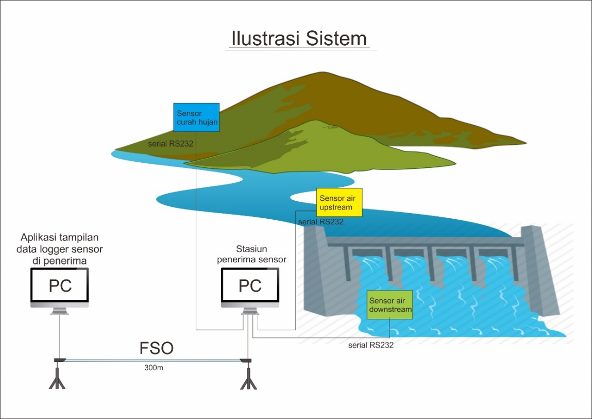

Gambar 5.1 Ilustrasi sistem

### **5.2 Blok Diagram Sistem Keseluruhan**

Pada diagram blok keseluruhan dapa dijelaskan bahwa data sensor sebelum diprogram/diolah oleh mikrokontroler terlebih dahulu dikondisian bentuk sinyalnya agar sesuai dengan mikrokontroler tersebut. Setelah data sensor diprogram lalu dikirimkan melalui dioda laser. Berkas cahaya tersebut akan diterima oleh fotodioda dibagian penerima. Lalu di bagian mikrokontroler penerima diberikan program penerimaan data melalui komunikasi optik. Sebelum ditampilkan, signal output dari mikrokontroler terlebih dahulu dikondisikan bentuk sinyalnya agar sesuai dengan apa yang akan ditamplikan. Setelah sinyal data dibagian pengirim seusai dengan data dibagian penerima, kemudian data dikirimkan ke sebuah *website* menggunakan modul GSM. Dalam bentuk grafik dan tabel data tersebut dapat diakses melalui internet sebagai data yang dimonitoring nilainya.

* Diagram blok sistem keseluruhan

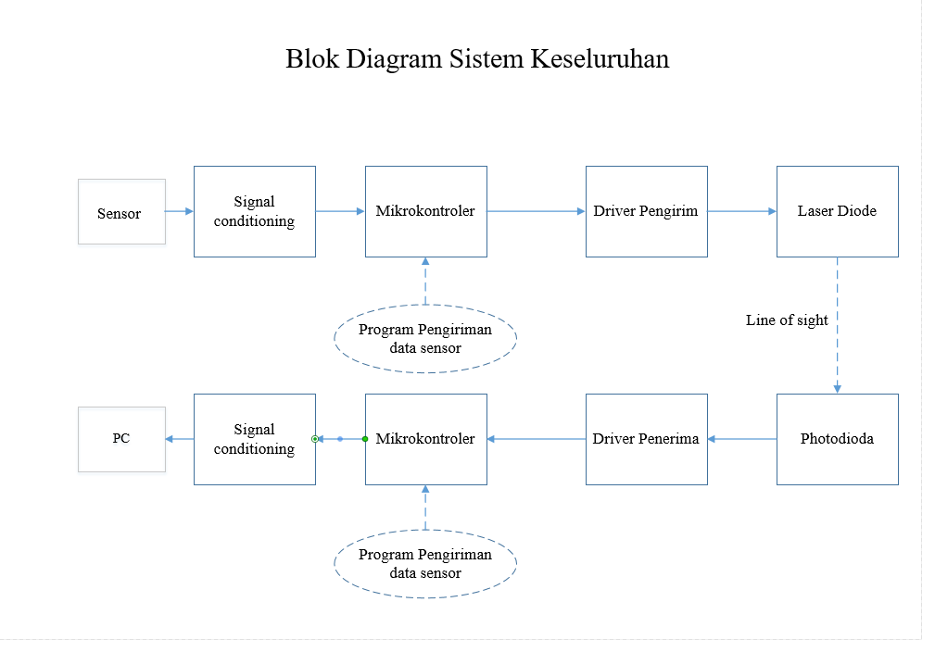

Gambar 5.2 Diagram blok sistem keseluruhan

* Diagram Blok Sensor

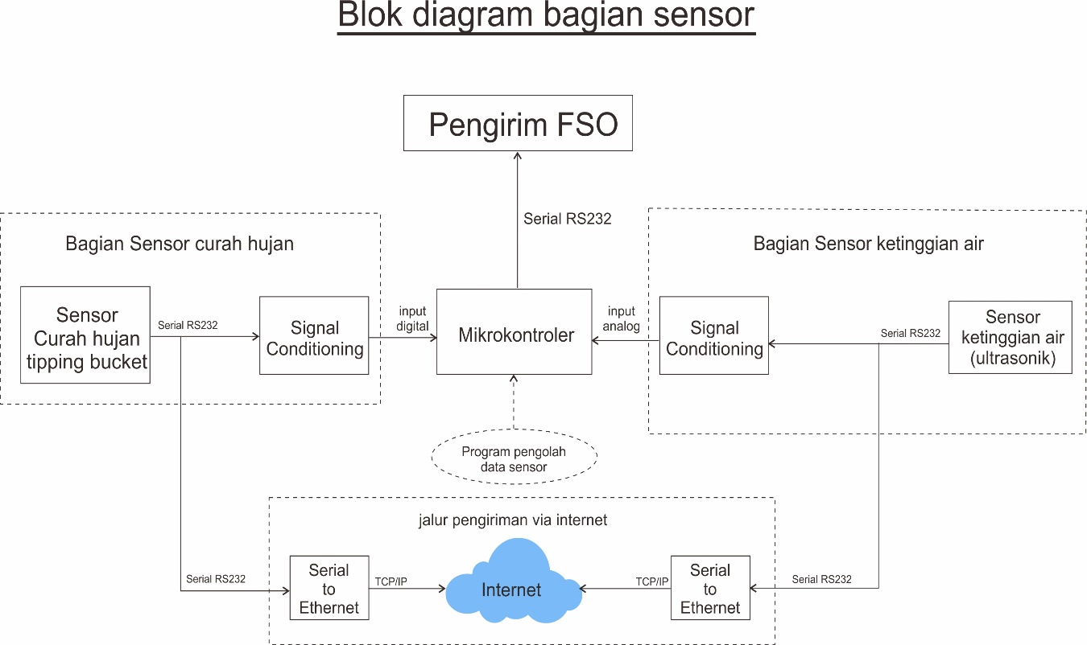

Gambar 5.3 diagram blok sensor *tipping bucket dan ultrasonic*

* Diagram blok sistem FSO

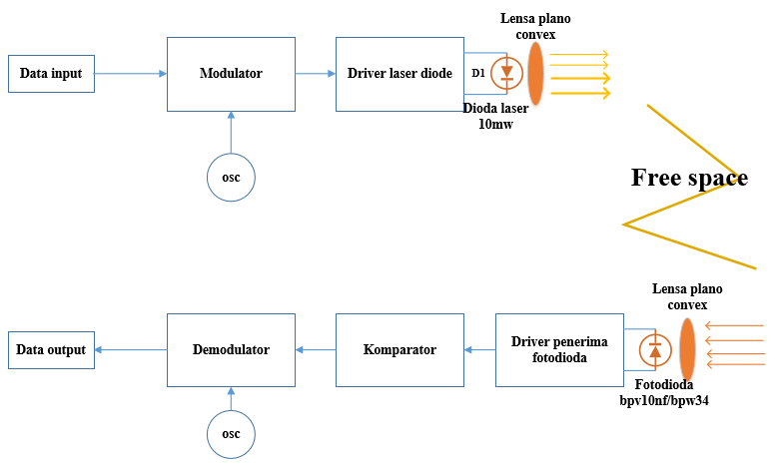Gambar 5.4 Diagram blok sistem FSO

* Diagram blok Receiver FSO dan Aplikasi data logger

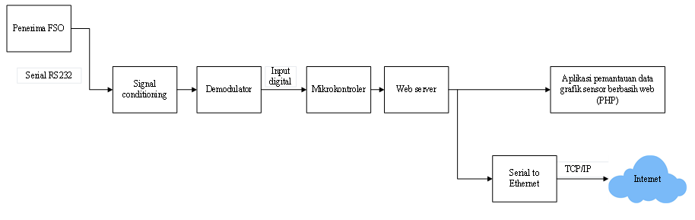

Gambar 5.5 Diagram blok receiver FSO dan aplikasi data logger

### **5.3 Cara Kerja Sistem**

Pada ilustrasi sistem, digambarkan penempatan sensor-sensor yang digunakan yaitu, sensor curah hujan yang ditempatkan di hulu atau tempat mengalirnya air dari atas (bukit/gunung) ke bawah (bendungan/sungai). Selain itu juga sensor ultrasonik yang ditempatkan di bagian *upstream* dan *downstream* bendungan untuk mengukur ketinggian permukaan air pada bendungan tersebut. Lalu data dikirim melalui FSO dan diterima oleh stasiun penerima sebagai data yang dapat diolah untuk dikirimkan ke website dalam bentuk grafik dan tabel sehingga dapat dijadikan sebagai data untuk monitoring intensitas curah hujan dan tinggi rendahnya permukaan air pada bendungan.